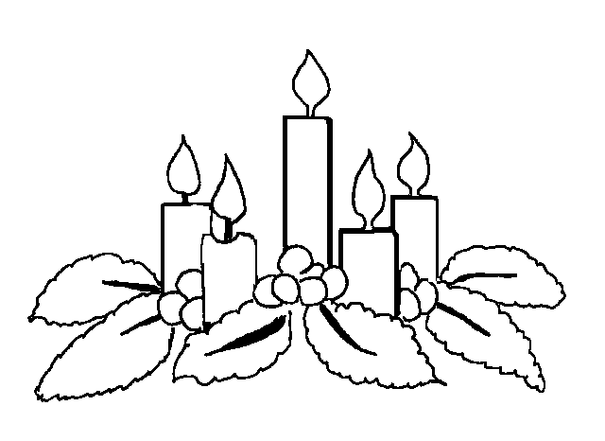  Mon  calendrier  liturgique | Avent | Noël | Epiphanie | Cendres | Carême | Rameaux
 |  | 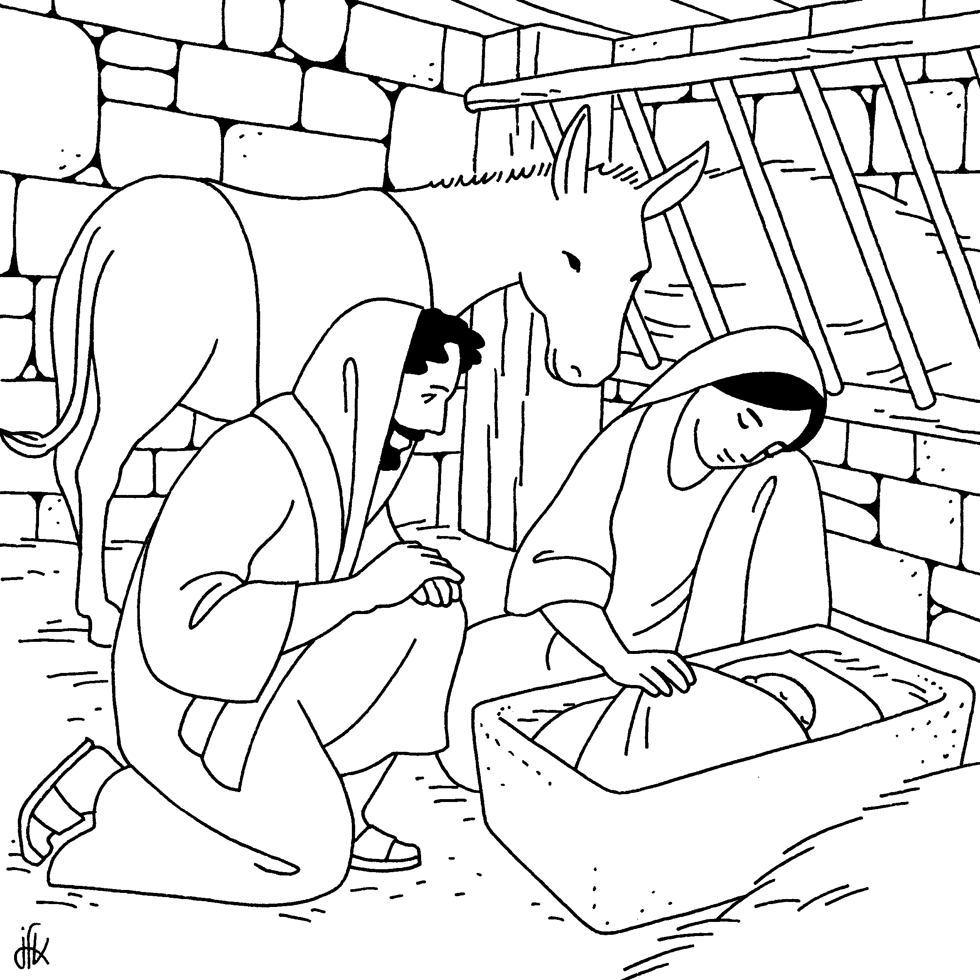 | 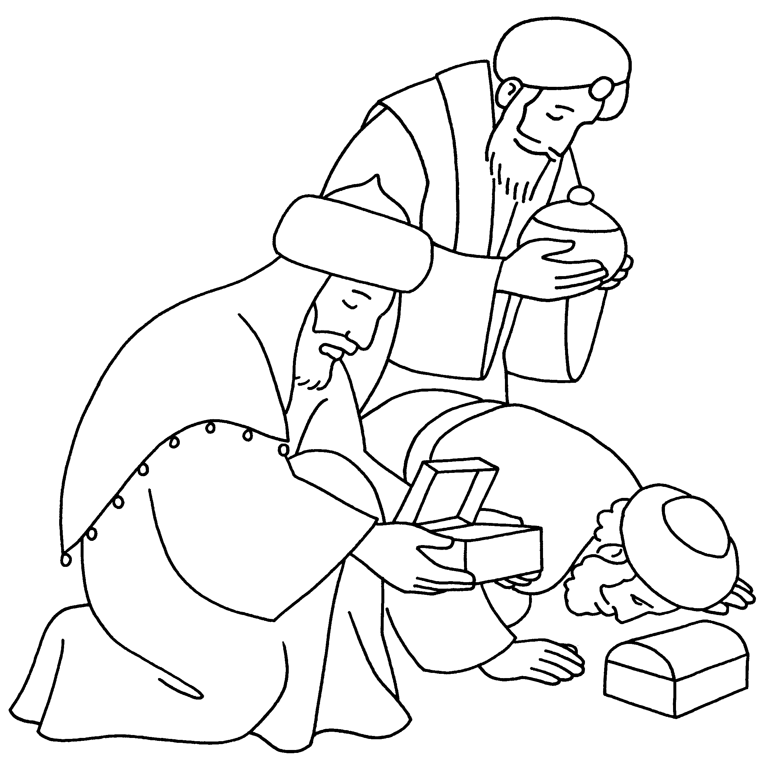 |  | 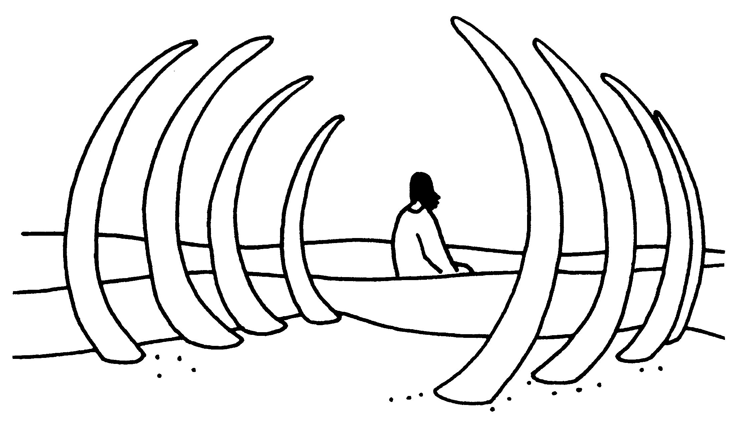 | 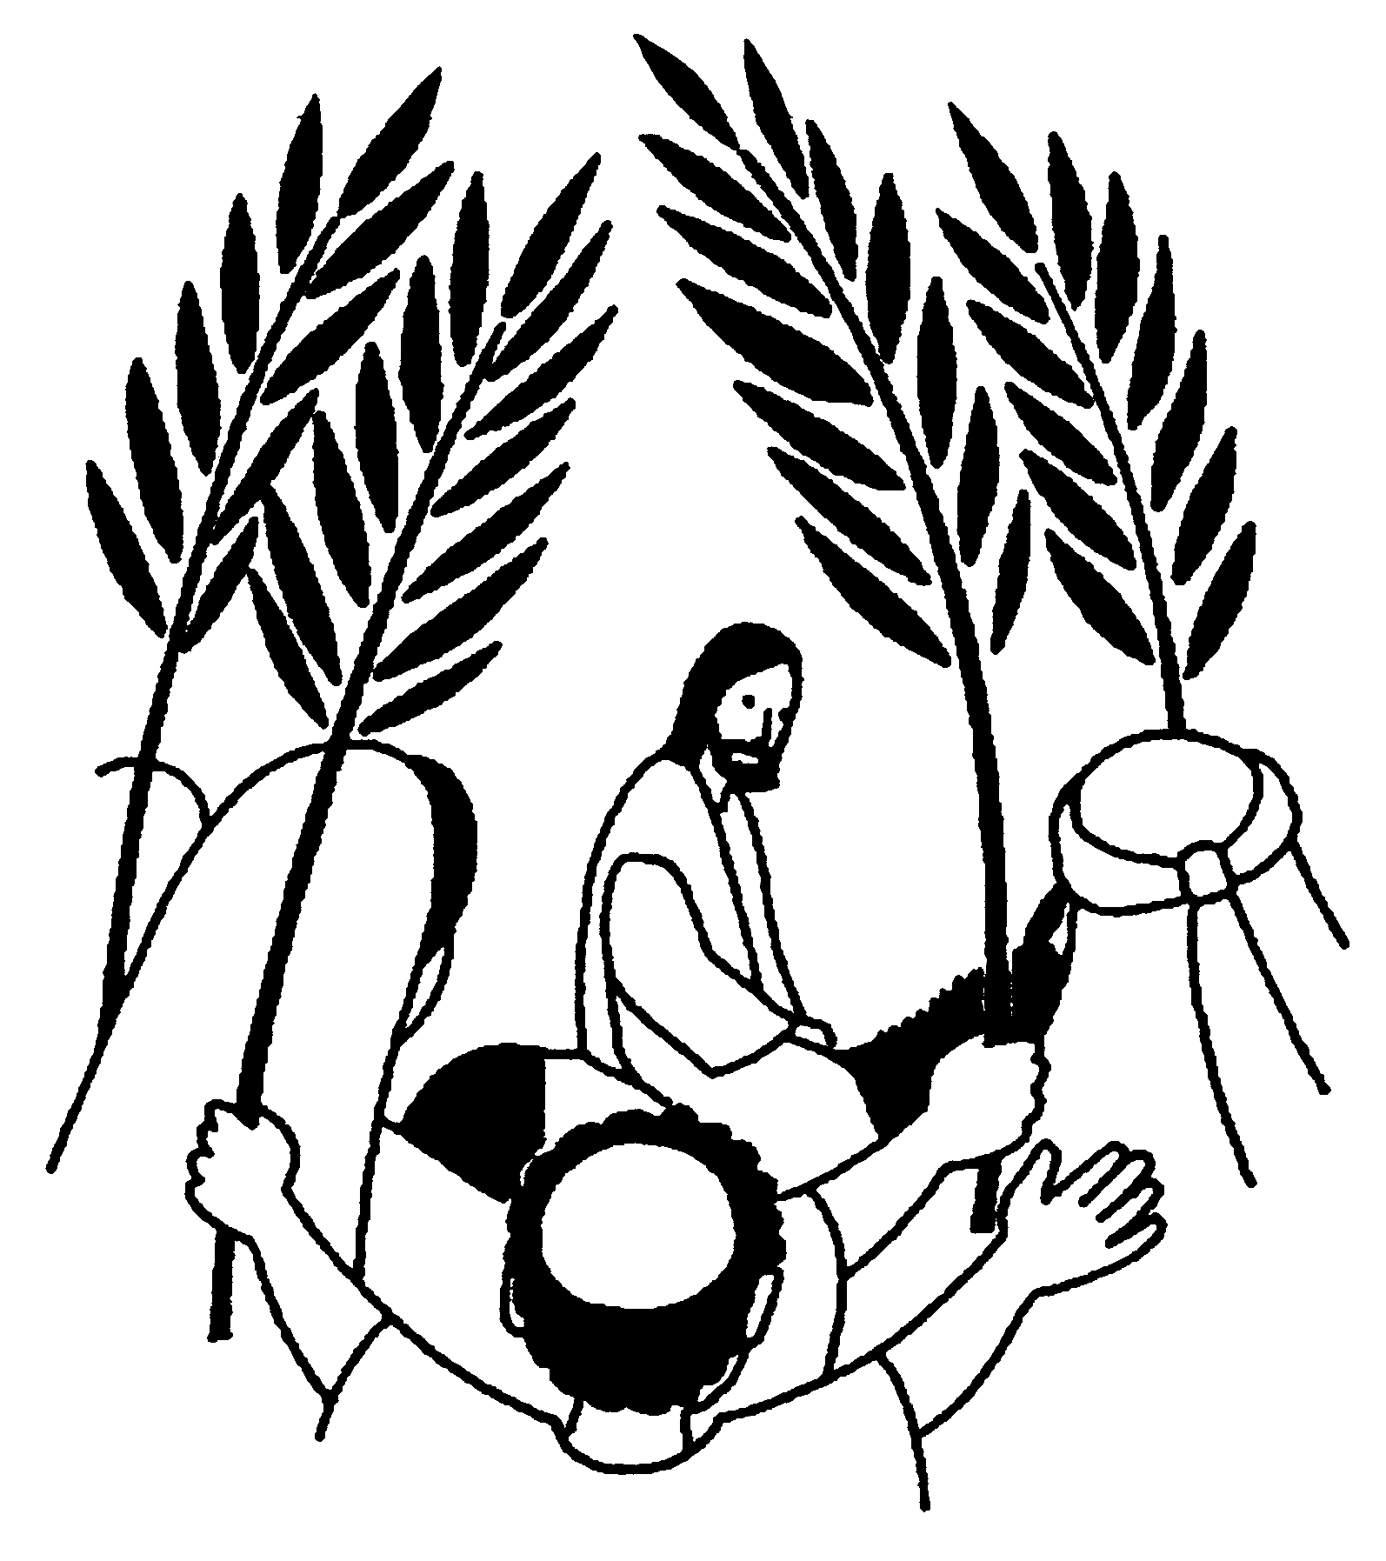
Nom  Prénom | « Prenez garde ! restez éveillés car vous ne savez pas quand se sera le moment » | « Gloire à Dieu aux plus haut des Cieux et paix sur la terre aux hommes qu’Il aime » | « Où est le roi des juifs qui vient de naître ? Nous avons vu se lever son étoile et nous sommes venu nous prosterner devant lui » | « Donne nous Seigneur un cœur nouveau. Mets en nous un Esprit nouveau ! » | « Ne montre pas aux hommes que tu jeûnes, mais seulement à ton Père qui est là dans le secret » | « Beaucoup de gens étendirent leurs vêtements sur la route et d’autres des feuillages »
Nom  Prénom | Date
Classe | Couleur liturgique

Vendredi Saint | Pâques | Ascension | Pentecôte | Assomption | Toussaint | Christ roi
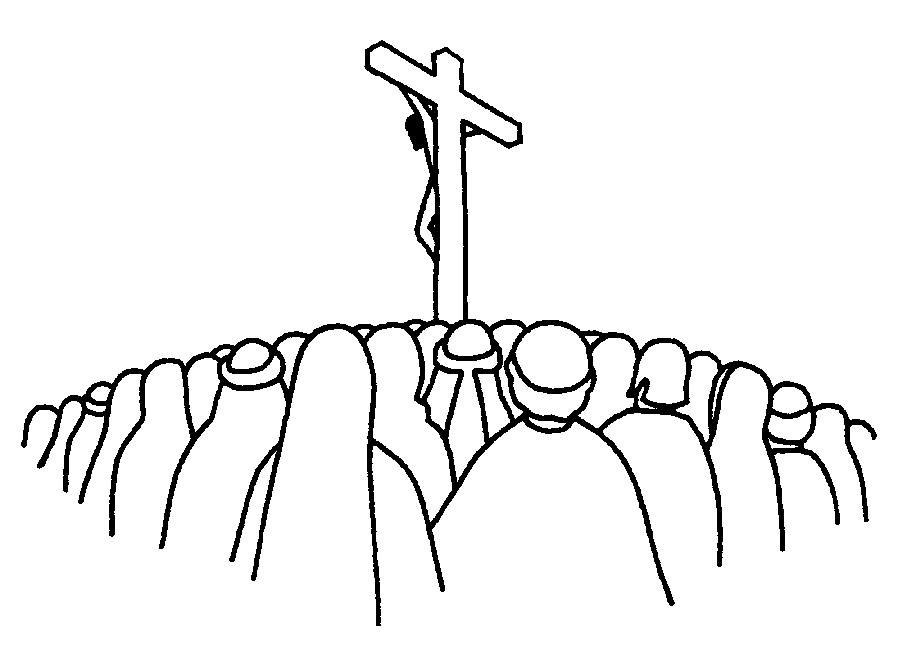 | 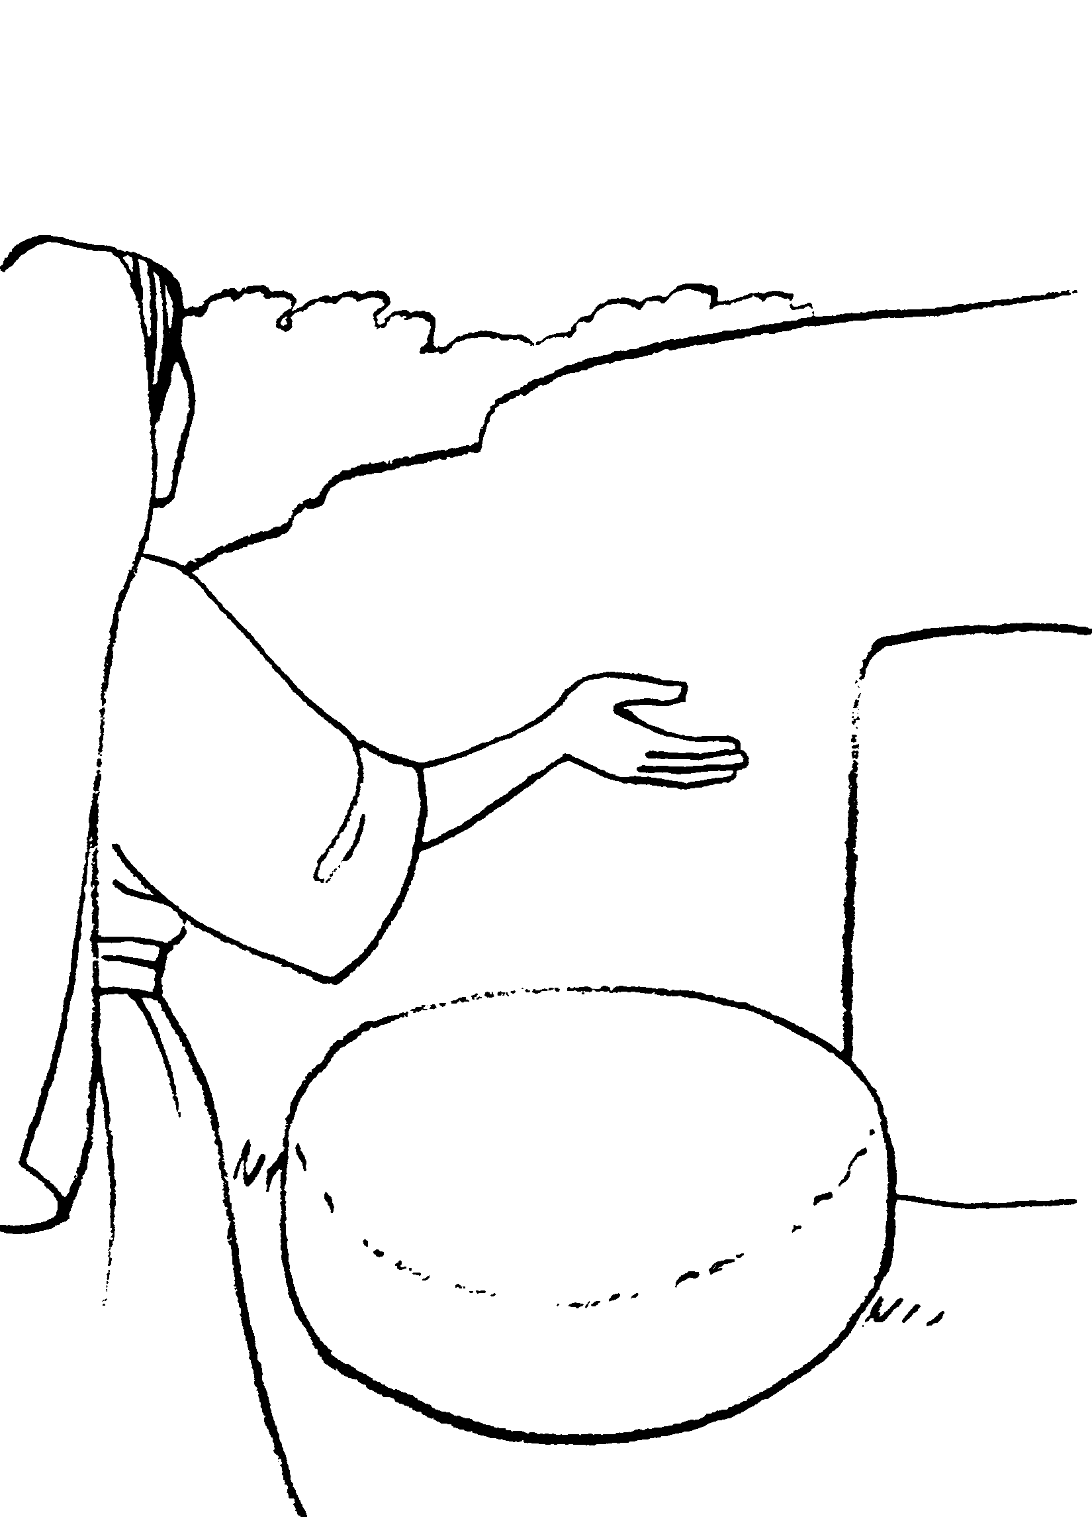 | 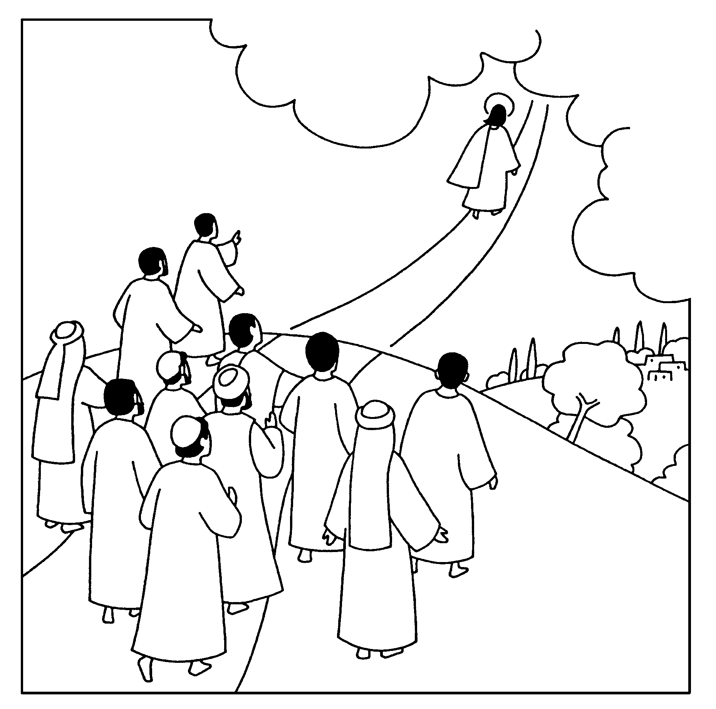 | 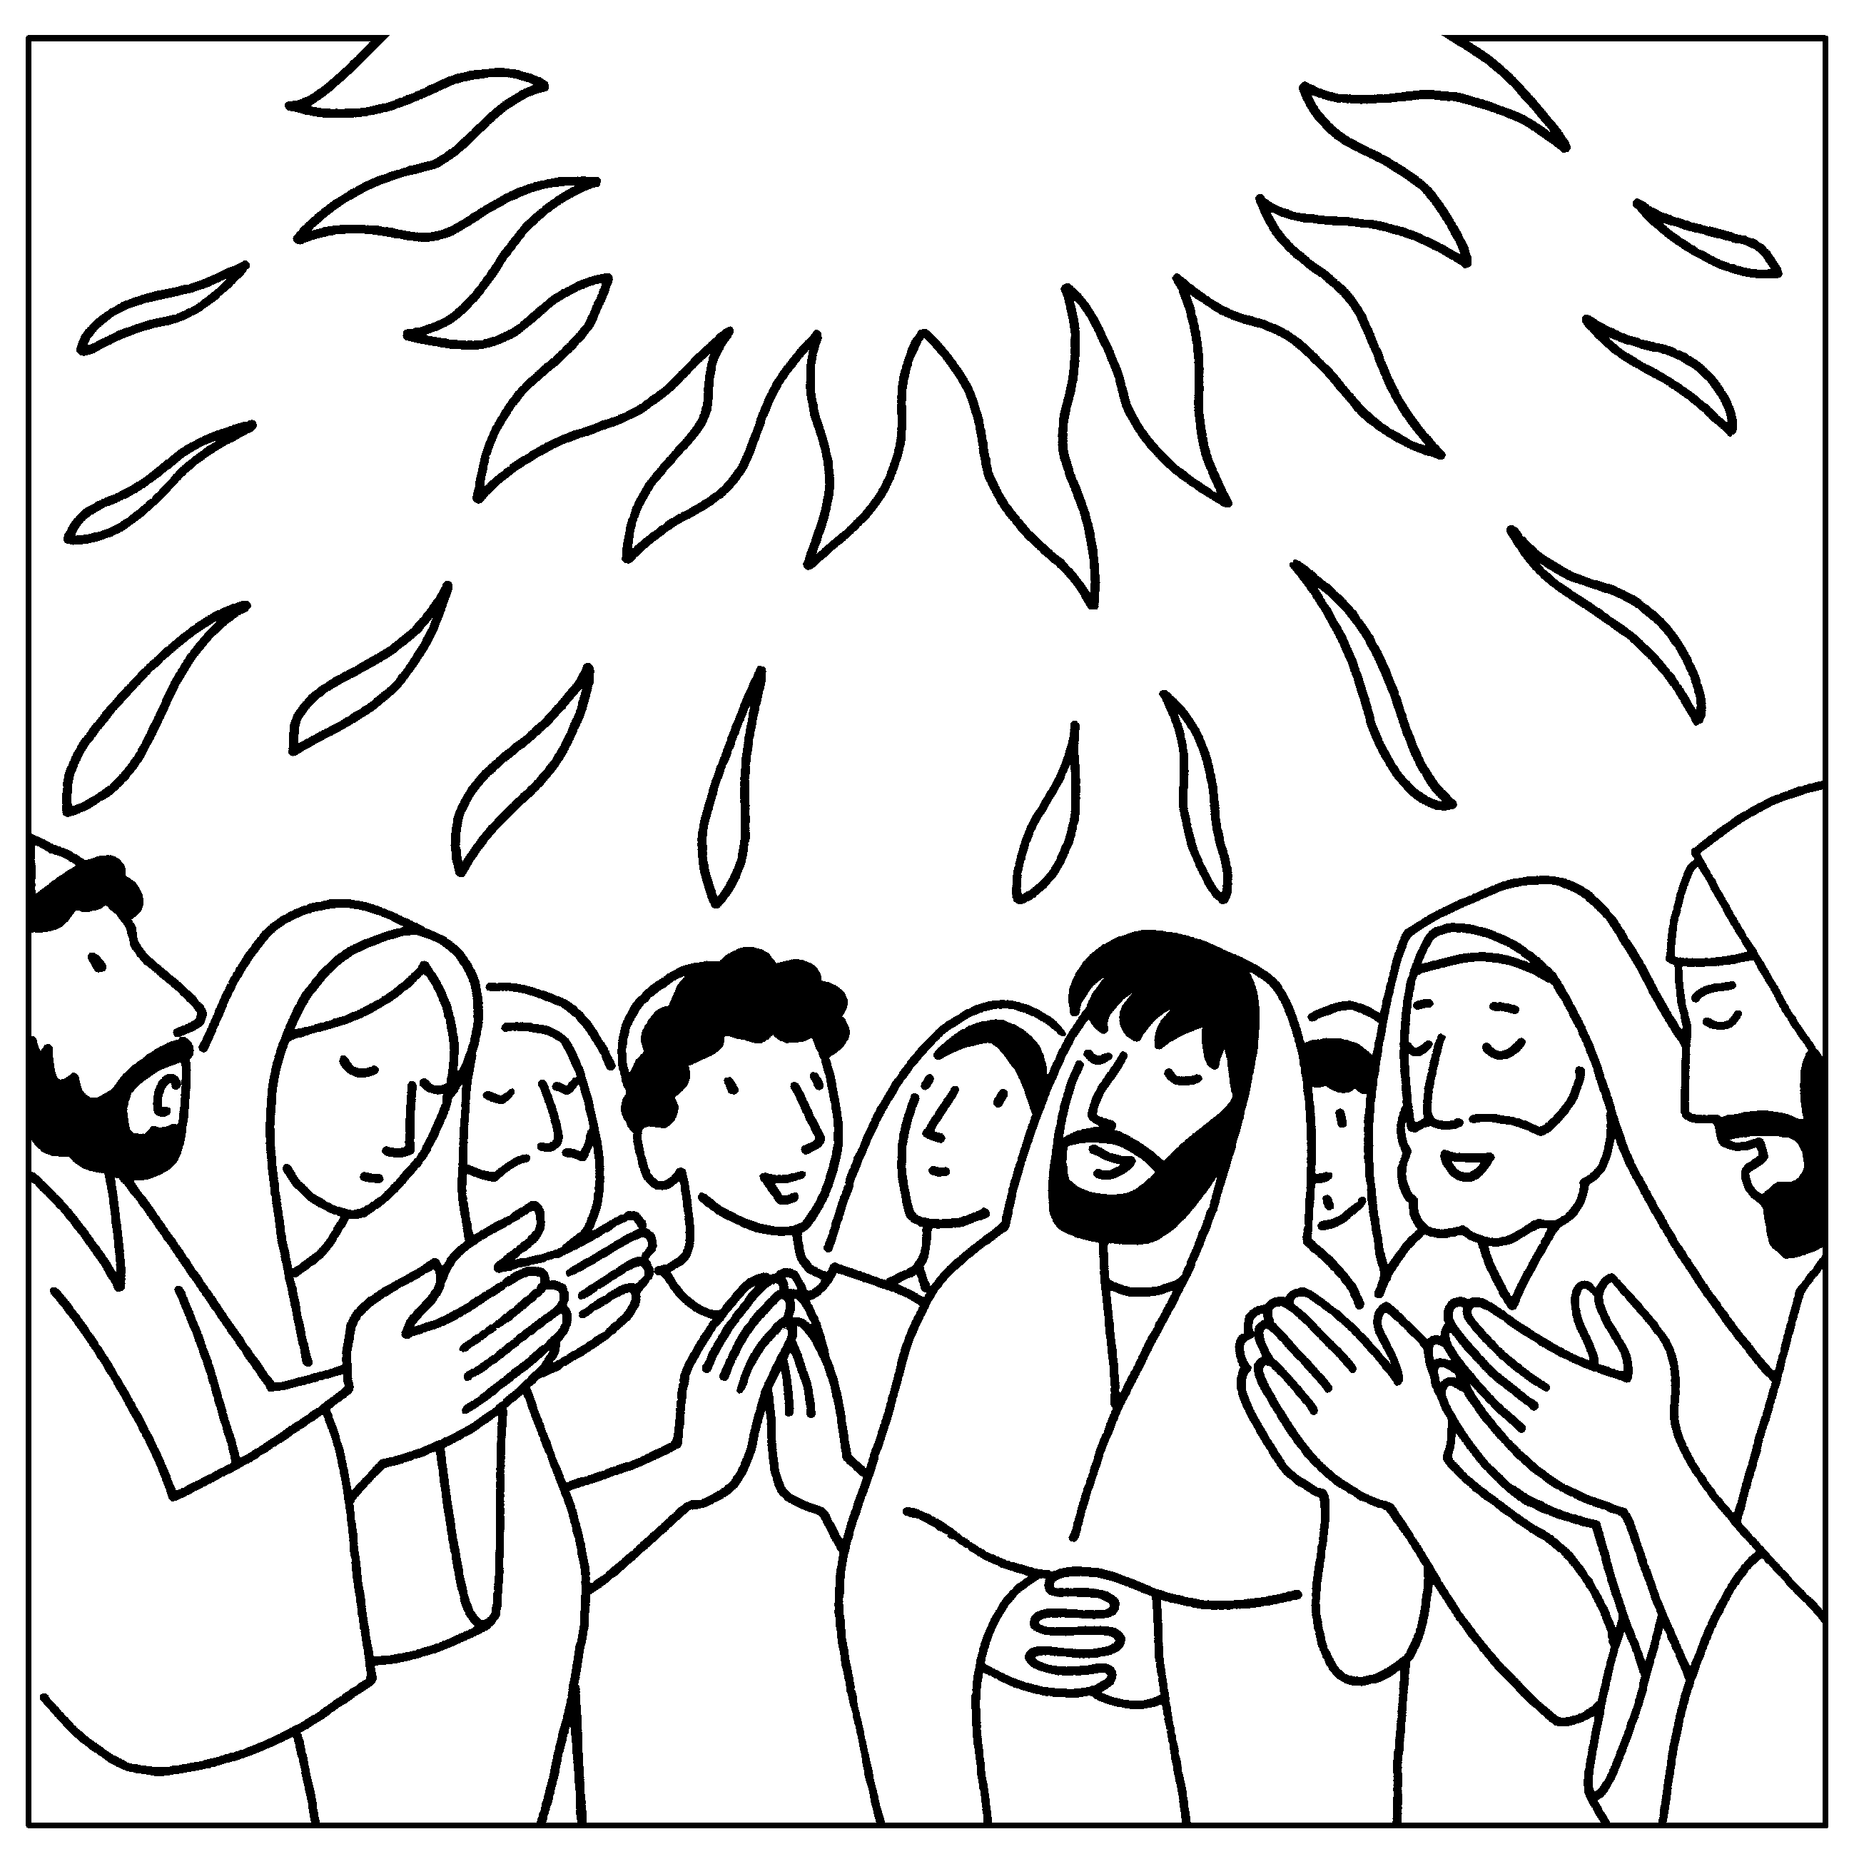 | 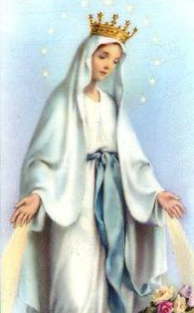 | 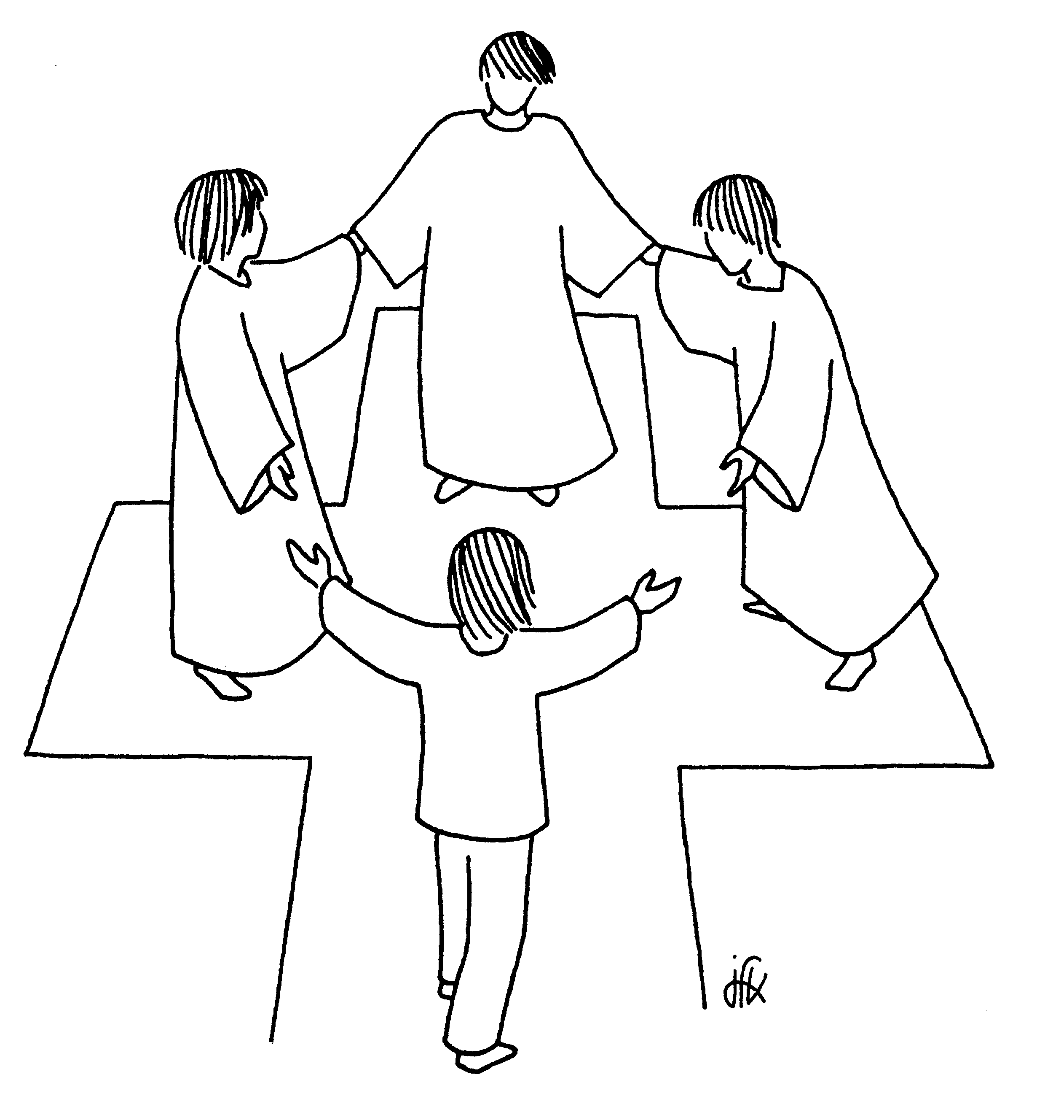 | 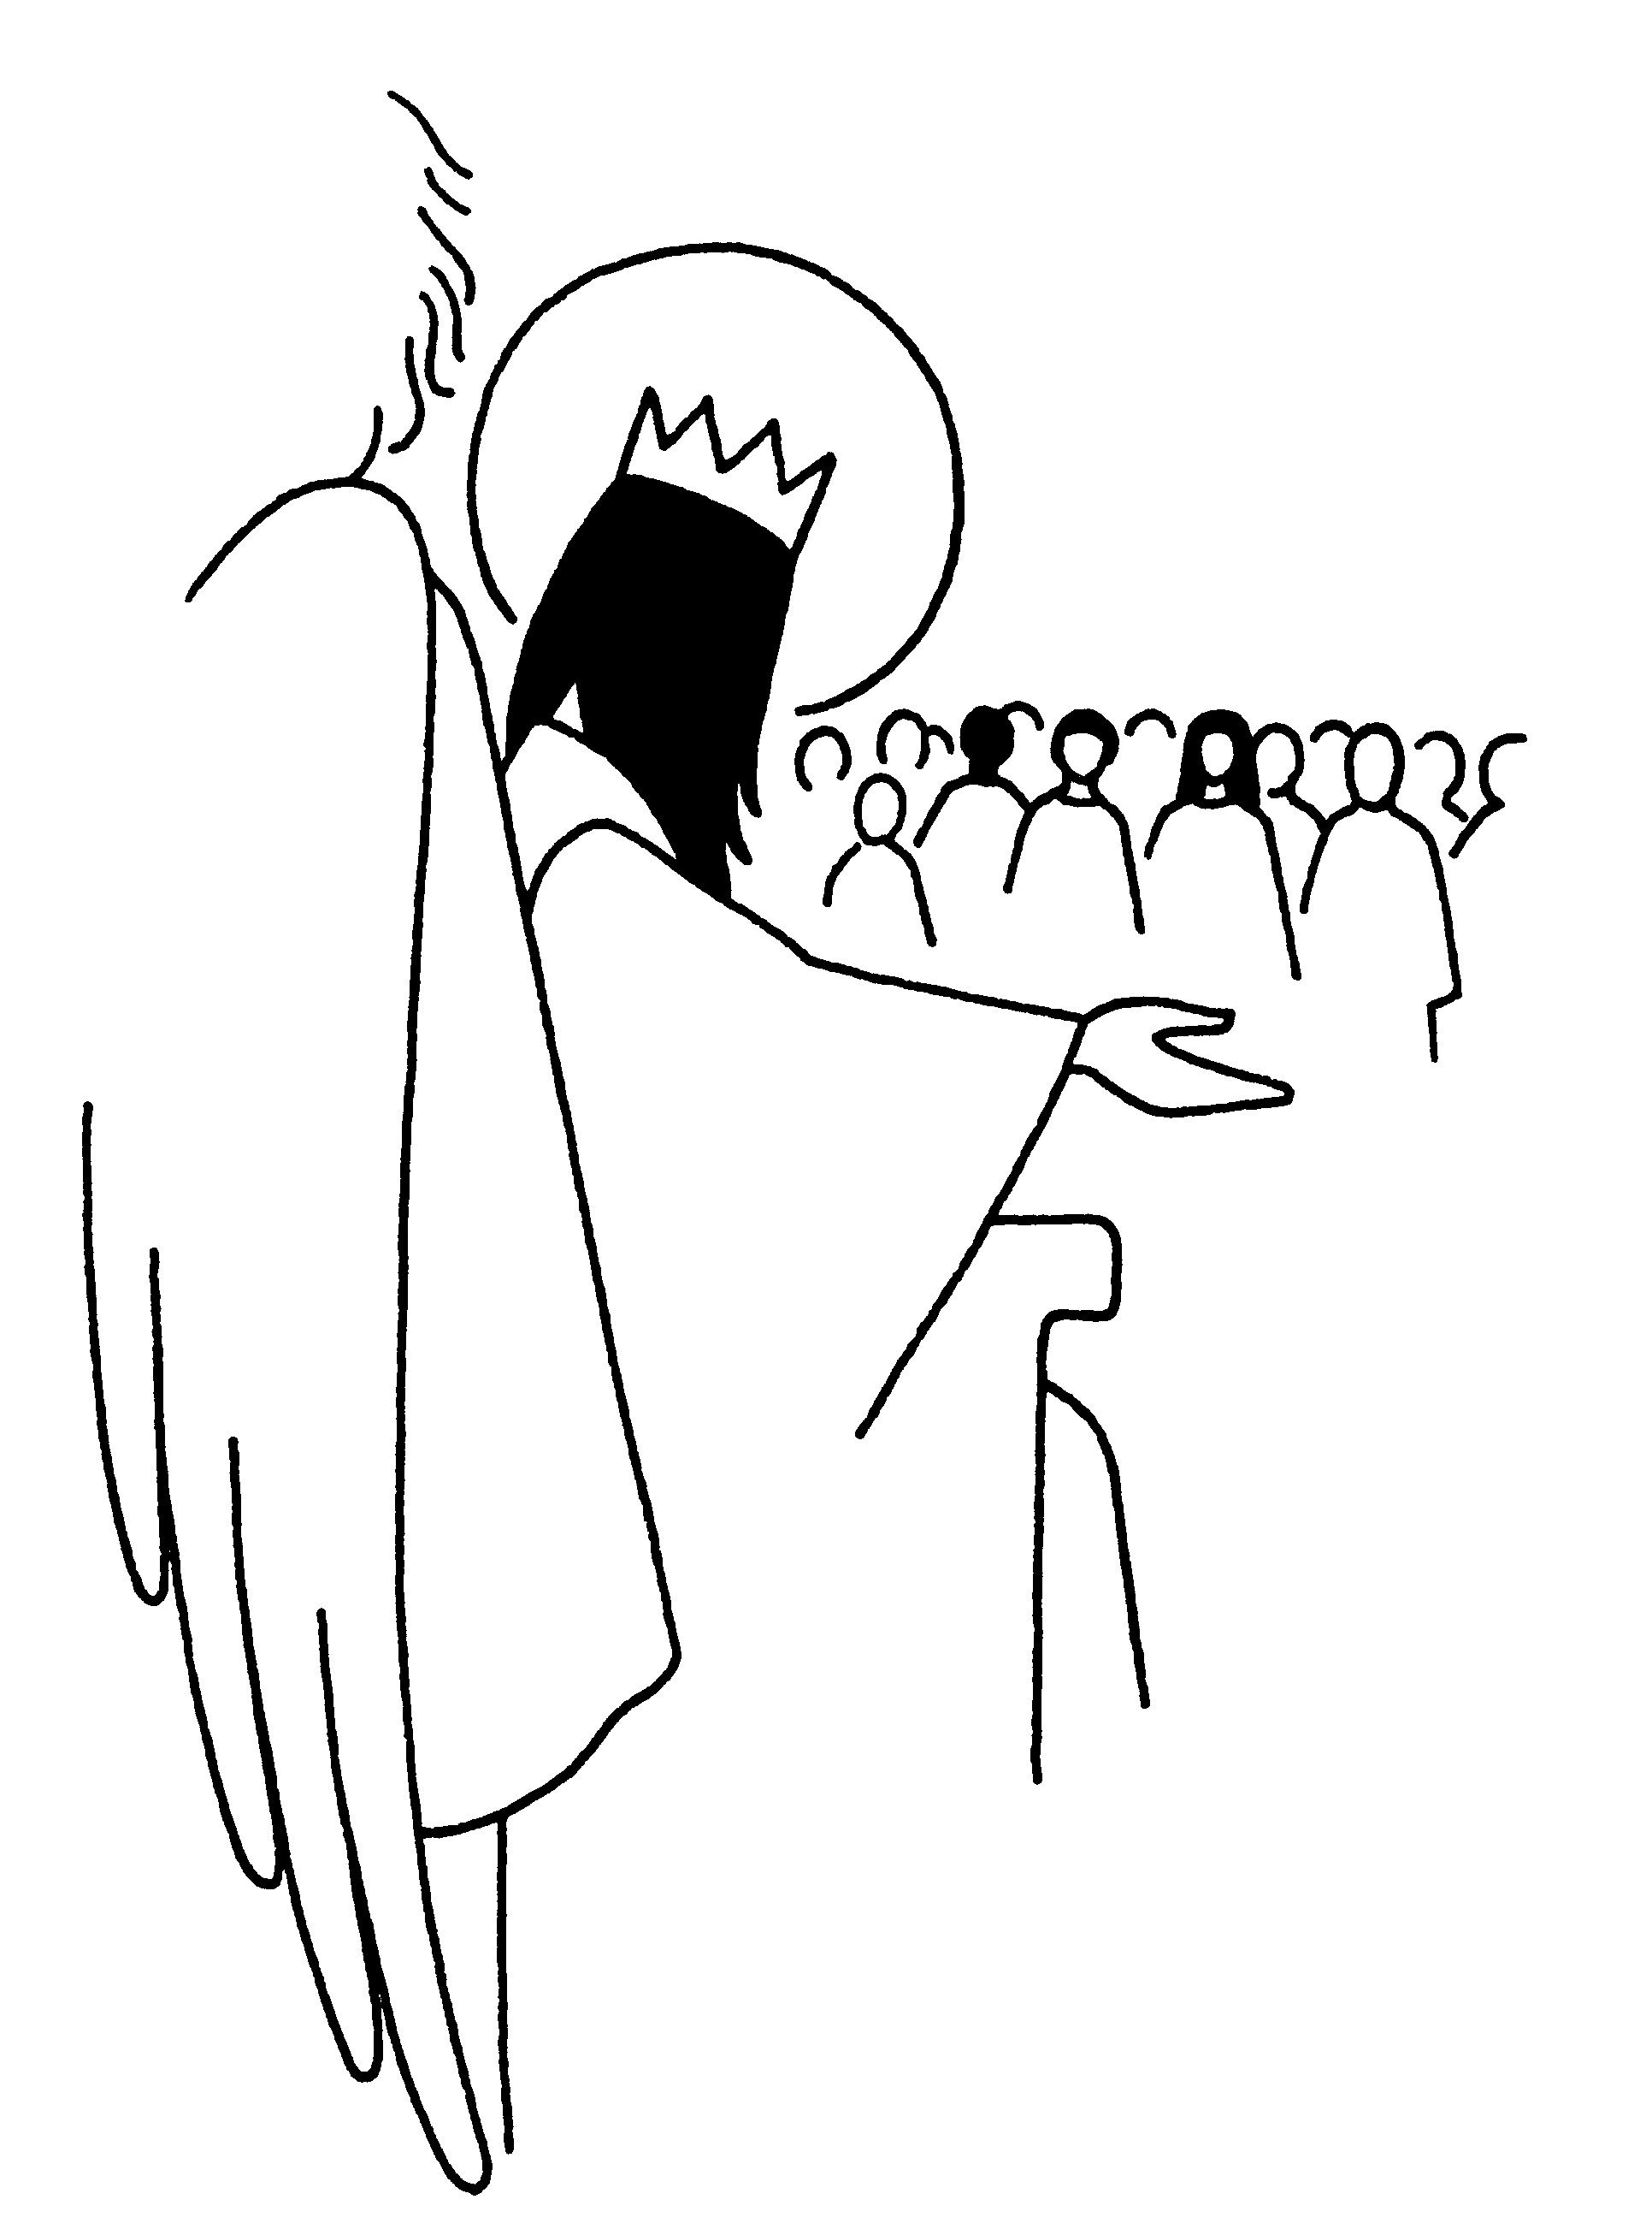
« Mon Dieu, mon Dieu, pourquoi m’as-tu abandonné ? » | « Pourquoi cherchez- vous le Vivant parmi les morts ? » | « Pourquoi restez vous là a regarder le ciel ? » | « Ils virent apparaître comme une sorte de feu qui se partageait en langue et qui se posa sur chacun d’eux » | « Bienheureuse celle qui a cru, ce qui lui a été dit de la part du Seigneur s’accomplira » | « Heureux les doux » | « Mon Royaume n’est pas de ce monde »

